**Отчёт к лабораторной работе №4**

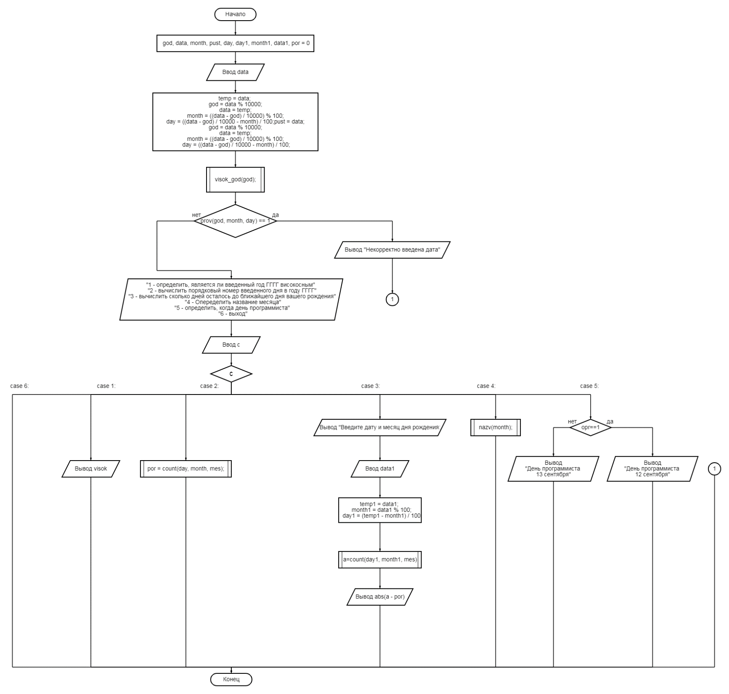Блок-схема с функцией main()

Функция prov() // Проверка даты

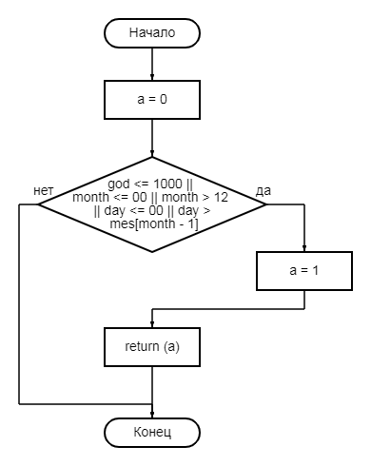

Функция visok_god // Проверка на високосный год

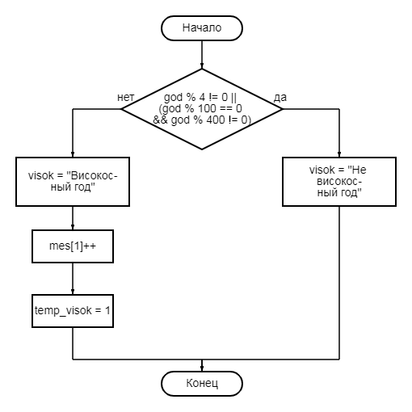

Функция nazv() // Название месяца

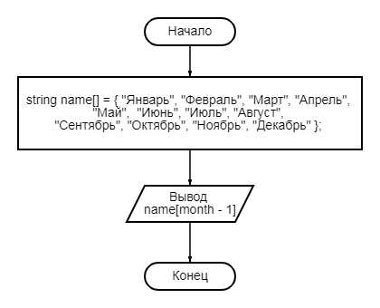

Функция count() // Вычисление порядкового дня

